663. Система, состоящая из N = 10²⁰ трехмерных квантовых осцилляторов, находится при температуре Т = Θ_{D} (Θ_{D} = 250 К). Определить энергию E системы.

Т = 250 К  N = 10²⁰ | Энергия системы из N трехмерных квантовых осцилляторов равна 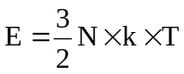, где k=1.38×10⁻²³Дж/К – постоянная Больцмана.  Подставляем числа. 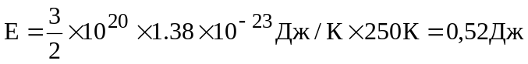.
E=?

